Спортивное развлечение в подготовительной к школе группе "Будь здоров".
Цель: Формировать у детей умение творчески использовать свой двигательный опыт в условиях эмоционального общения со сверстниками. Закрепить знания об основных составляющих здоровья, вызвать желание заниматься физкультурой и закаливанием, выполнять правила гигиены.
Задачи:
- приобщать к здоровому образу жизни, к физической культуре и спорту;
- развивать у детей активность, стремление к достижению успеха, выдержки и настойчивости, честности в отношениях со сверстниками;
- формировать потребность в физической культуре;
- укреплять внутригрупповые отношения посредством физического досуга.
Инвентарь: карточки с изображением полезных и вредных продуктов, 2 гимнастические скамейки, 2 ракетки, 2 кубика, гимнастические обручи 8 шт., 2 дуги для подлезания, 4 конуса, мешочки с песком по количеству детей, мешки для прыжков, 2 барьера.

Ход мероприятия:
Всем ребятам наш привет!
И такое слово:
Спорт любите с малых лет –
Будете здоровы!
Всем известно, всем понятно,
Что здоровым быть приятно.
Только надо знать,
Как здоровым стать!
В мире нет рецепта лучше –
Будь со спортом неразлучен,
Проживешь сто лет –
Вот и весь секрет!
Приучай себя к порядку –
Делай каждый день зарядку,
Смейся веселей,
Будешь здоровей.

Инструктор: Вы слышали такую поговорку: «В здоровом теле здоровый дух»? Как вы думаете, что это означает? Ответ детей…

А с помощью чего мы можем укреплять свое здоровье?
Ответ детей. Заниматься физкультурой и спортом, делать зарядку, закаляться, правильно питаться, соблюдать режим дня, следить за чистотой, употреблять в пищу витамины и т. д.
Инструктор: Здоровье — это бесценный дар, который преподносит человеку природа. Поэтому без здоровья очень трудно сделать нашу жизнь интересной и счастливой. Здоровье человека во многом зависит от здорового образа жизни. И сегодня мы проводим развлечение, на котором как раз будем учиться вести здоровый образ жизни.
Надо очень постараться
И привычку завести,
Физкультурой заниматься
Чтоб здоровыми расти.
Инструктор: Если все у нас в порядке, начинаем мы с зарядки.
Разминка: под песню «Солнышко лучистое любит скакать».
Чтобы начать наши соревнования мы разделимся на 2 команды "Витаминки" и "Крепыши". За каждую победу команда получит звездочку, у кого по окончанию соревнований будет больше звезд - тот и победил. Приступим?
Инструктор. Чтобы здоровыми оставаться, нужно правильно питаться! Для растущего детского организма полезны витамины и минералы. Ребята, скажите, в чем содержаться много витаминов. Ответ детей. В овощах и фруктах.
Игра— эстафета «Отбери полезную еду».
Дети становятся в 2 колонны, напротив в обруче карточки с изображением полезных и вредных продуктов. По команде игрок скользит на животе по гимнастической скамейке, подлезает под дугу, берет карточку с изображением полезных продуктов и по прямой бежит обратно. Выигрывает та команда, которая правильно и быстро выполнит задание.

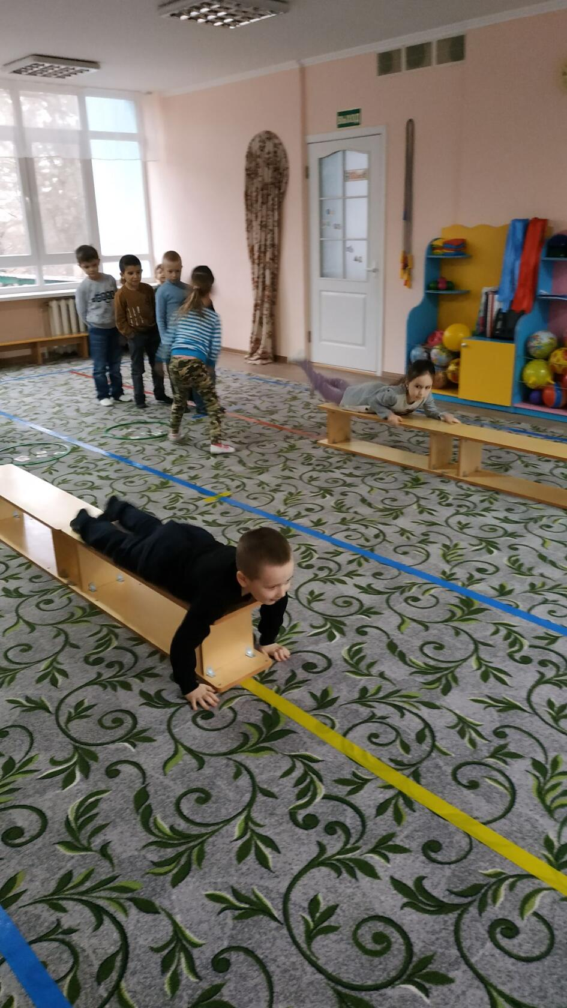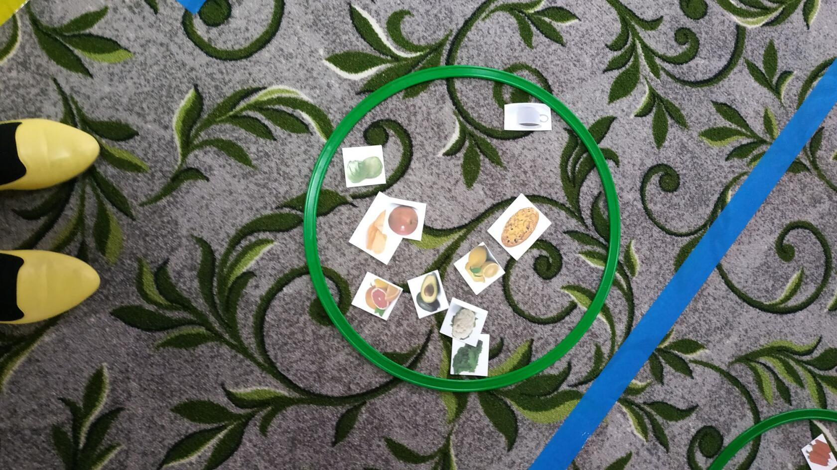

Игра «Да и нет»
Каша – вкусная еда.
Это нам полезно?
Лук зеленый иногда
Нам полезен, дети?
В луже грязная вода
Нам полезна иногда?
Щи – отличная еда.
Это нам полезно?
Мухоморный суп всегда…
Это нам полезно?
Фрукты – просто красота!
Это нам полезно?
Грязных ягод иногда
Съесть полезно, детки?
Овощей растет гряда
Овощи полезны?
Сок, компот иногда
Нам полезны, дети?
Съесть мешок большой конфет
Это вредно дети?
Лишь полезная еда
На столе у нас всегда!
А раз полезная еда –
Будем мы здоровы?
Инструктор: Молодцы, ребята. С едой мы разобрались, но чтобы быть здоровыми мы с вами должны обязательно заниматься физической культурой. Продолжаем наши соревнования.

Игра— эстафета «Десять обручей».
Дети распределяются на две команды и становятся параллельным колоннами. Участники стоят друг от друга на расстоянии вытянутых рук. У ног первых участников 10 обручей. По сигналу первые участники берут обруч, продевают через себя и передаю его следующему участнику, который так же продев его через себя, передает его дальше. Остальные обручи первые участники «переправляют» на другой конец колонны таким же способом. Последний участник складывает обручи позади себя.
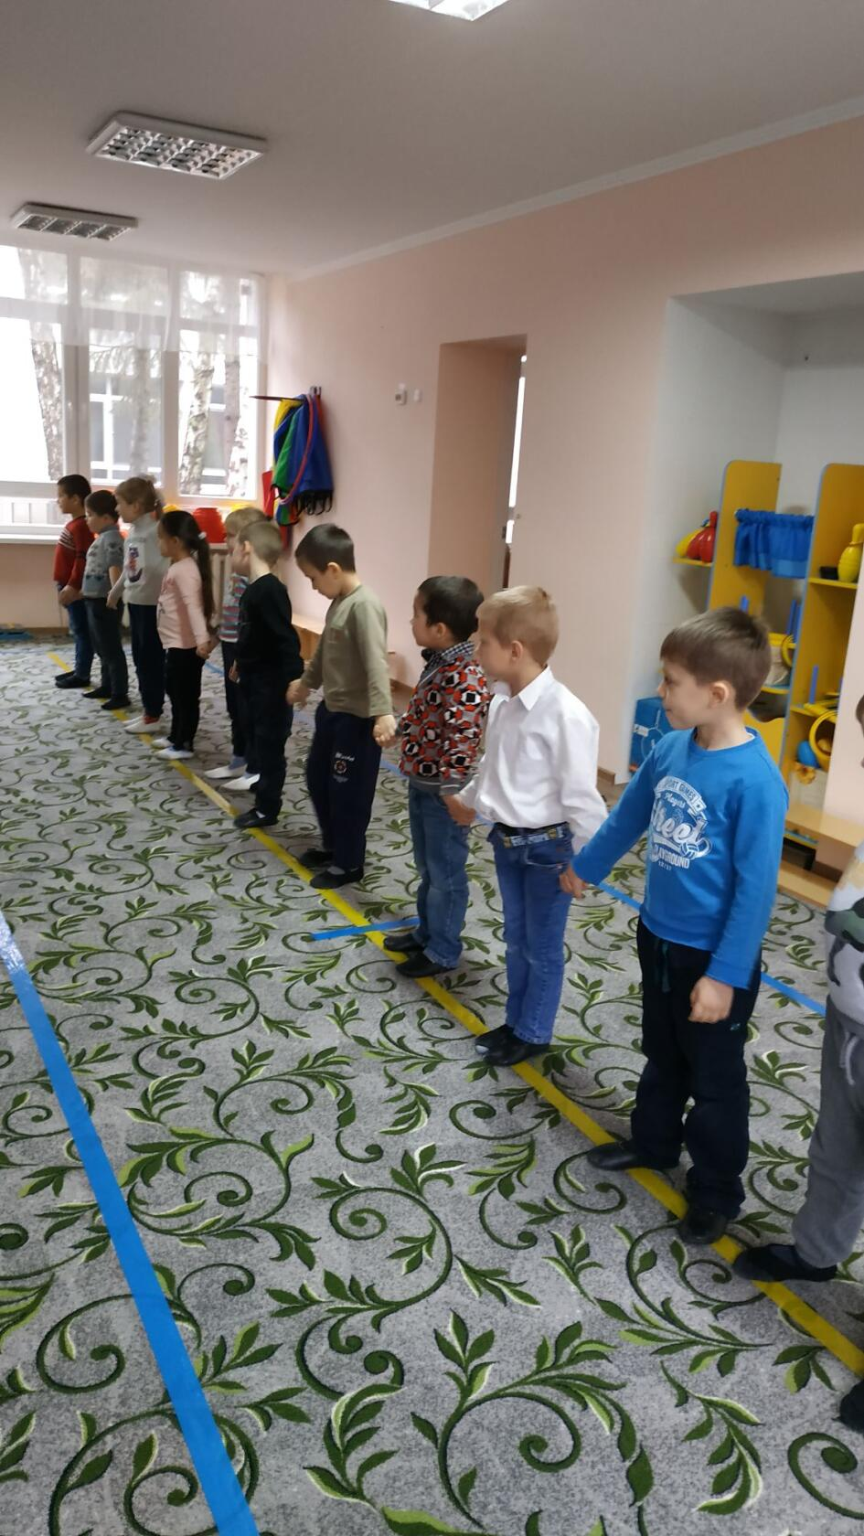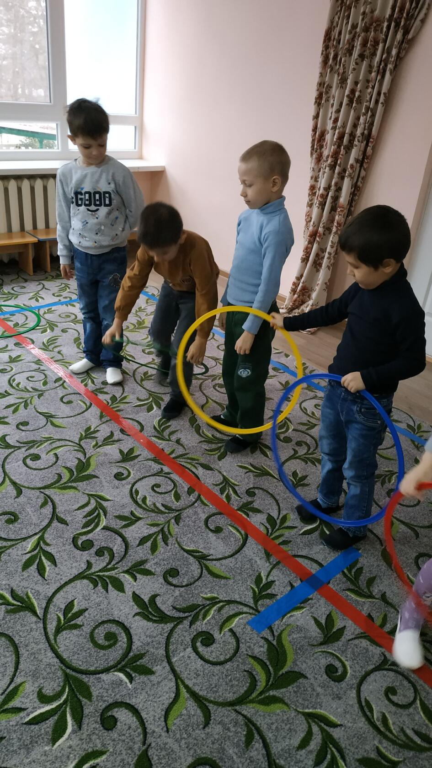

Игра - эстафета "Кенгуру".
Участники команд поочередно прыгают в мешках для прыжков, огибая конусы, до ориентира и обратно. Передают мешок следующему участнику. Побеждает команда, которая быстрее справится с заданием.
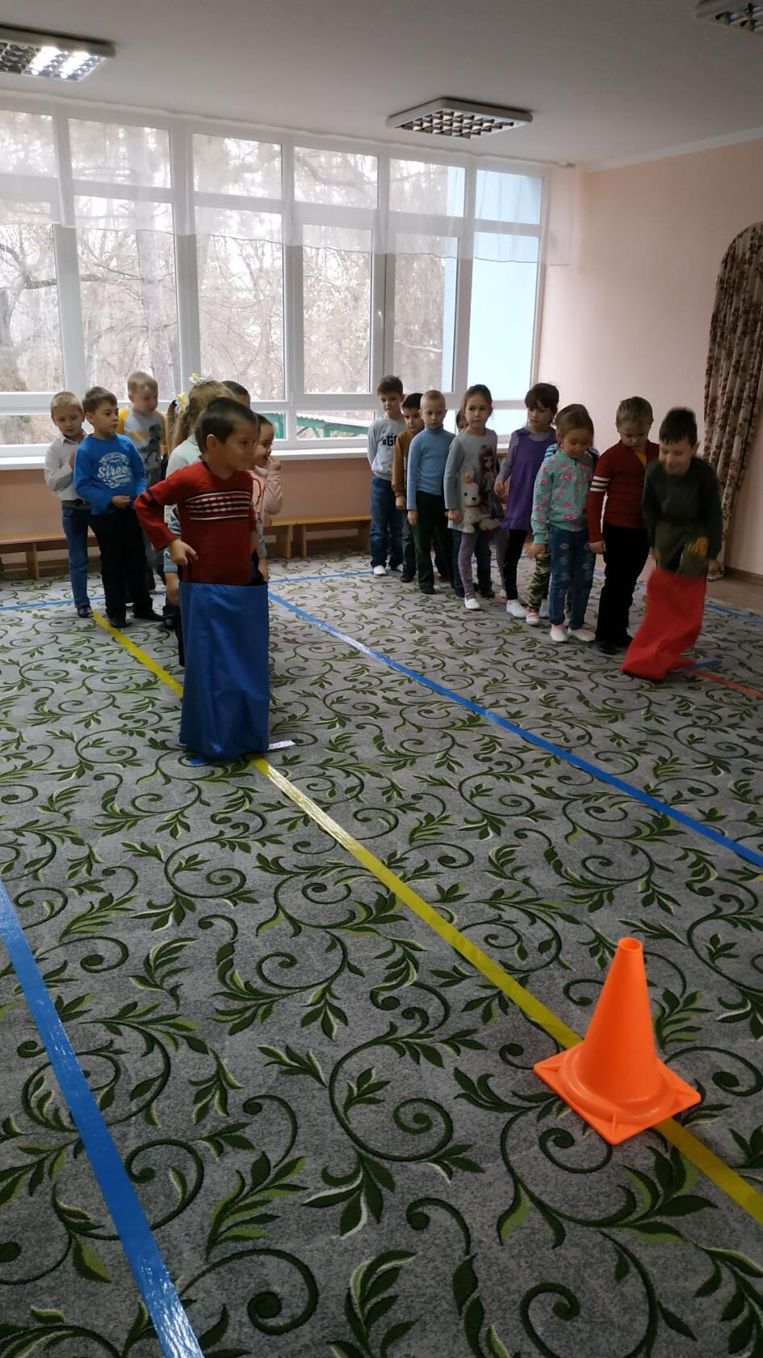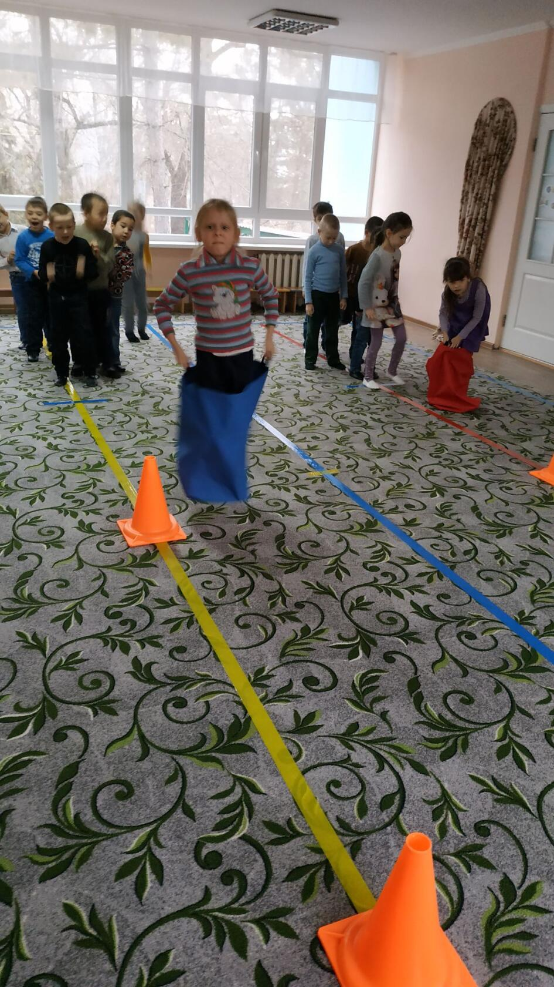
Игра - эстафета «Бег с ракеткой в руке».
Первый участник с ракеткой, на которой лежит кубик, бежит по гимнастической скамейке до конусов и обратно, передает ракетку с кубиком следующему. Кто быстрее, тот и победил.
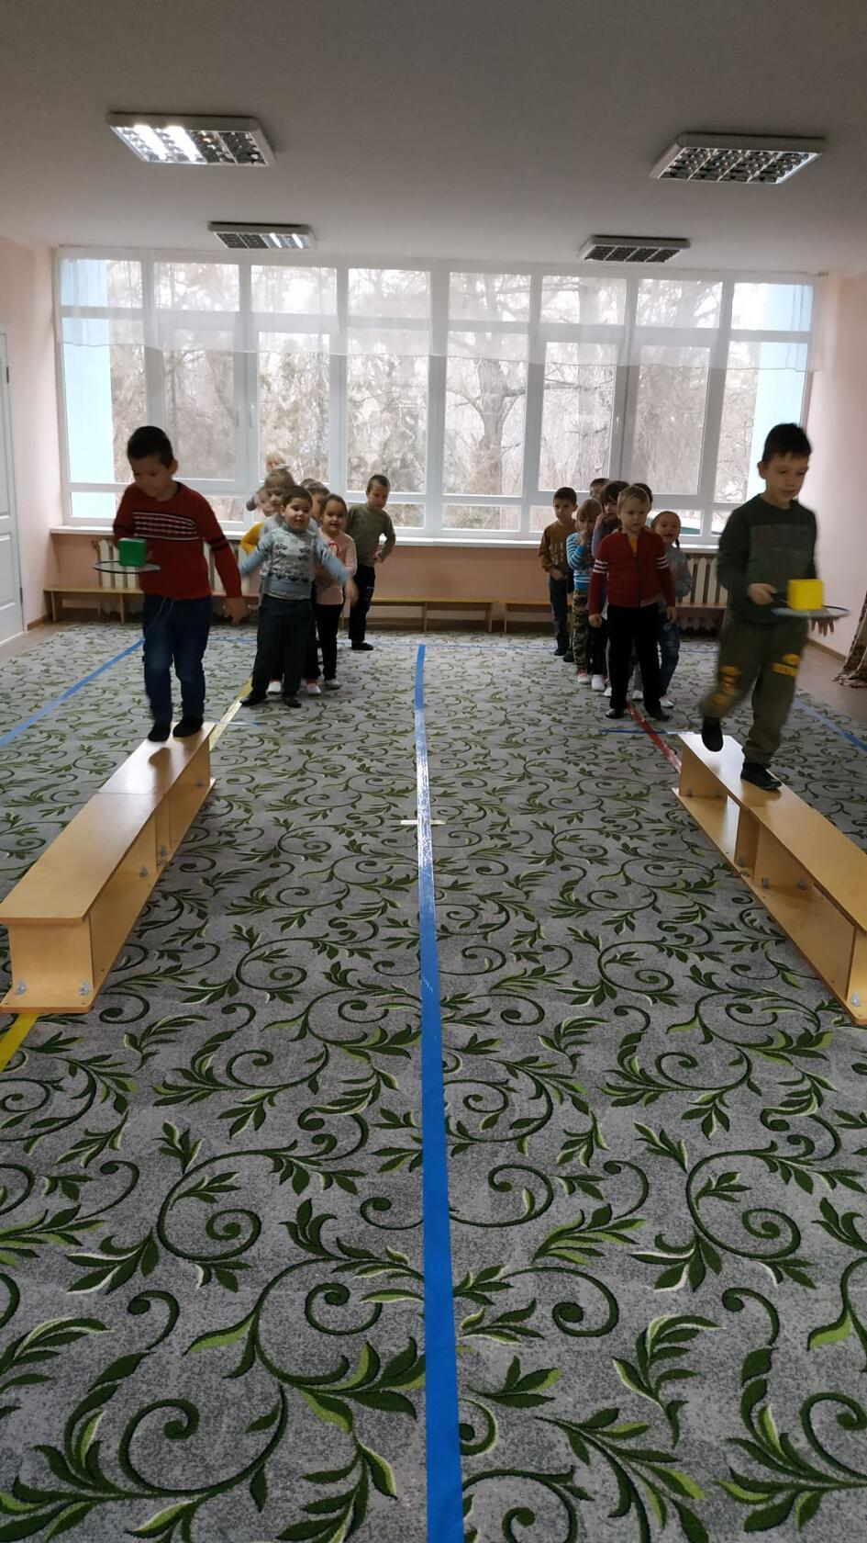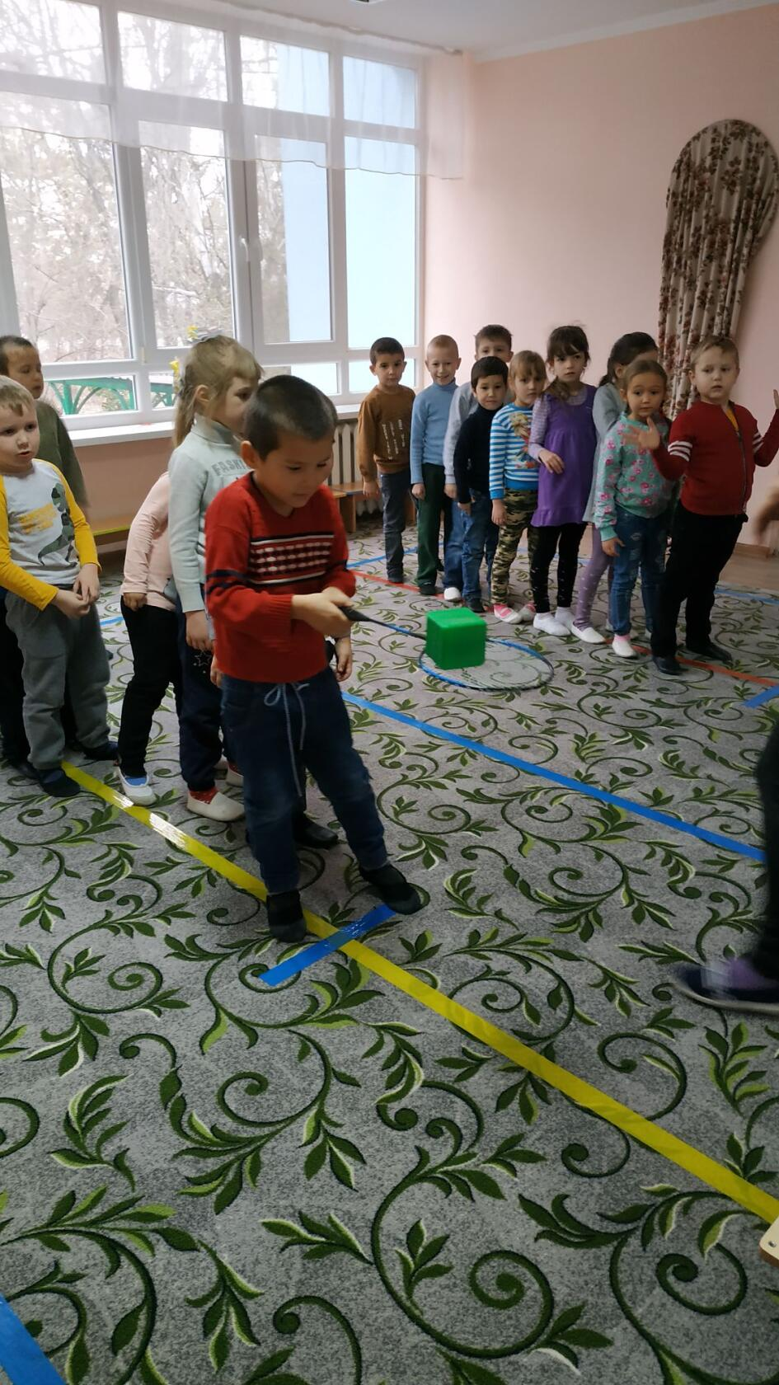
Игра - эстафета «Снайперы».
Дети встают в две колонны. На расстоянии 3м перед каждой колонной положить по обручу. Дети по очереди бросают мешочки с песком правой рукой, стараясь попасть в обруч. Побеждает самая меткая команда.
Устали? садитесь на скамейки немного отдохнем.
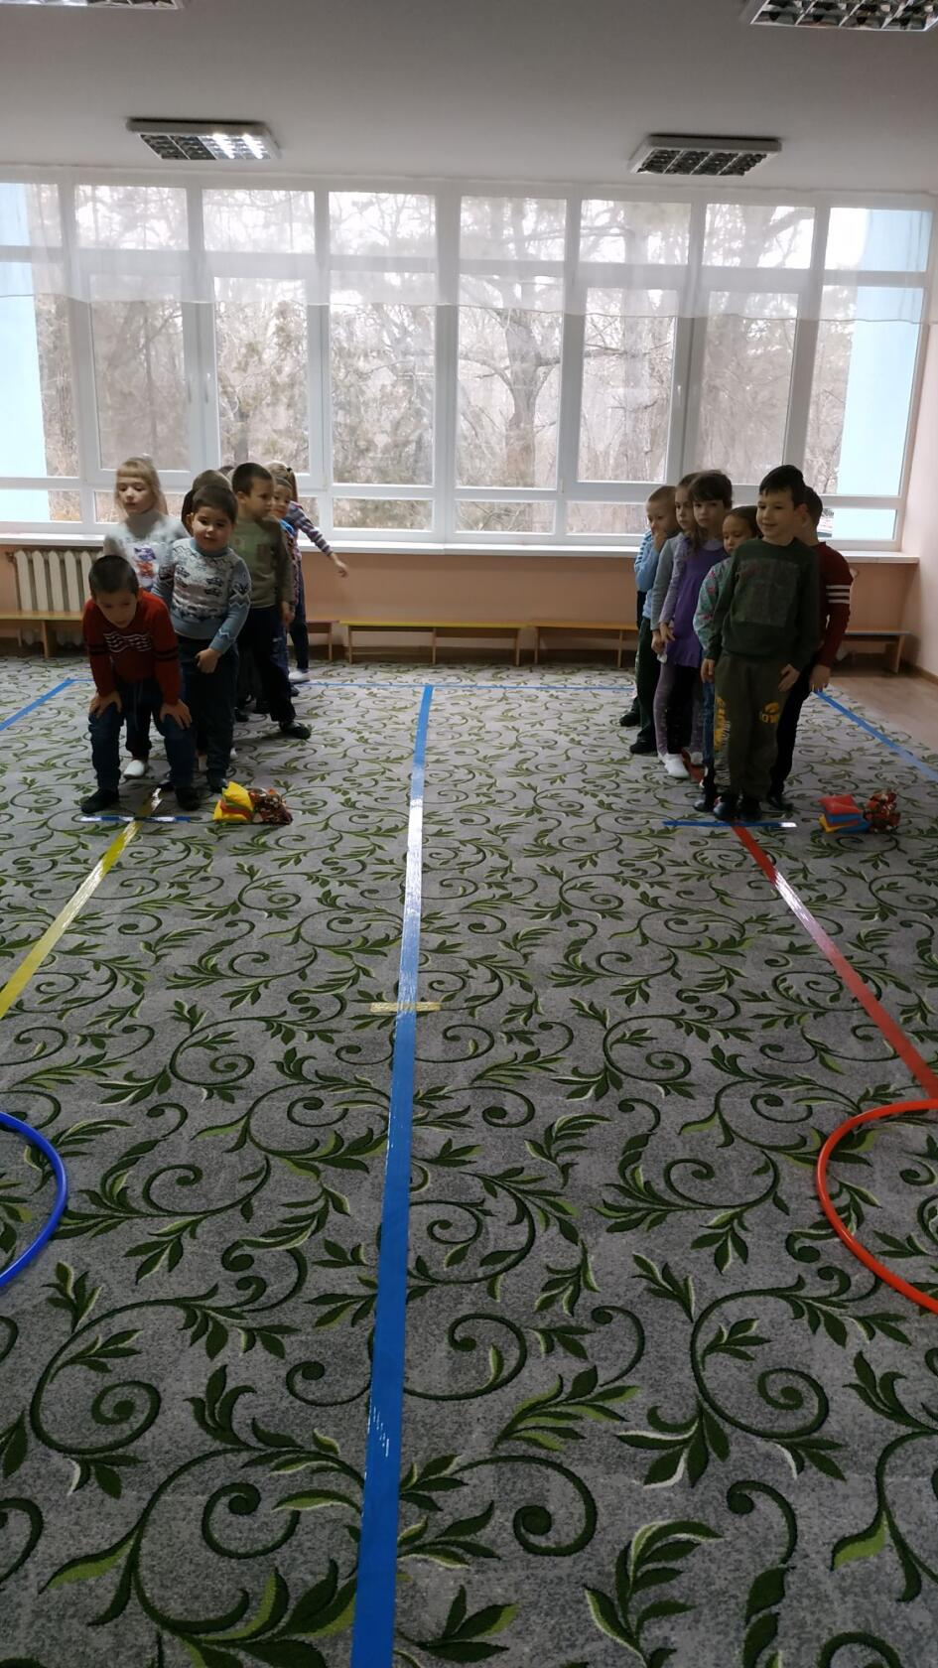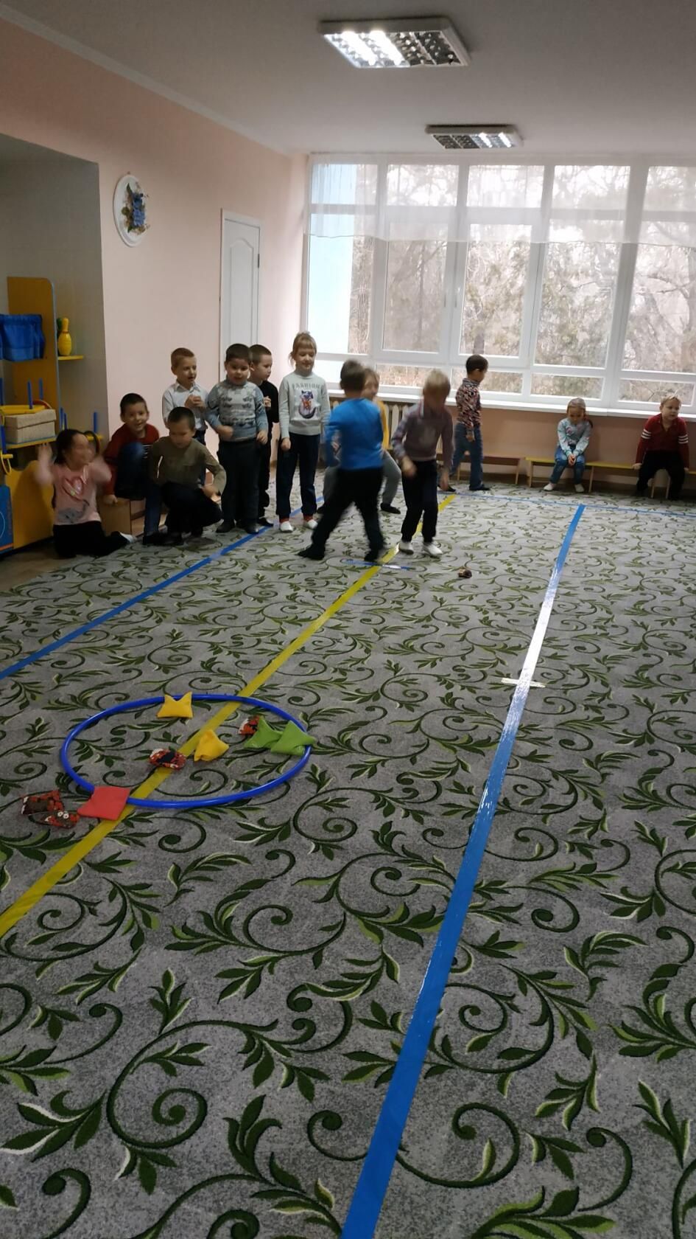
Игра «Доскажи словечко»
Утром раньше поднимайся,
Прыгай, бегай, отжимайся.
Для здоровья, для порядка
Людям всем нужна….(зарядка)
Хочешь ты побить рекорд?
Так тебе поможет…(Спорт)
Ясным утром вдоль дороги
На траве блестит роса.
По дороге едут ноги
И бегут два колеса.
У загадки есть ответ:
Это мой … (велосипед)
Кто на льду меня догонит?
Мы бежим вперегонки.
А несу меня не кони,
А блестящие …(коньки)
Чтоб большим спортсменом стать,
Нужно очень много знать.
Вам поможет здесь сноровка,
И, конечно, … (тренировка)
Силачом я стать решил,
К силачу я поспешил:
- Расскажите вот о чем,
Как вы стали силачом?
Улыбнулся он в ответ:
- Очень просто. Много лет,
Ежедневно, встав с постели,
Поднимаю я ... гантели
В этом спорте игроки
Все ловки и высоки.
Любят в мяч они играть
И в кольцо его кидать.
Мячик звонко бьет об пол,
Значит, это ... баскетбол

Отлично! Ну что, продолжим соревнования?

Игра -эстафета "Передай эстафетную палочку"
По сигналу первый участник прыгает из обруча в обруч, подлезает под барьер, проходит по змейке, огибает конус и возвращается к команде, передавая эстафетную палочку следующему игроку. Побеждает команда быстрее справившаяся с заданием.
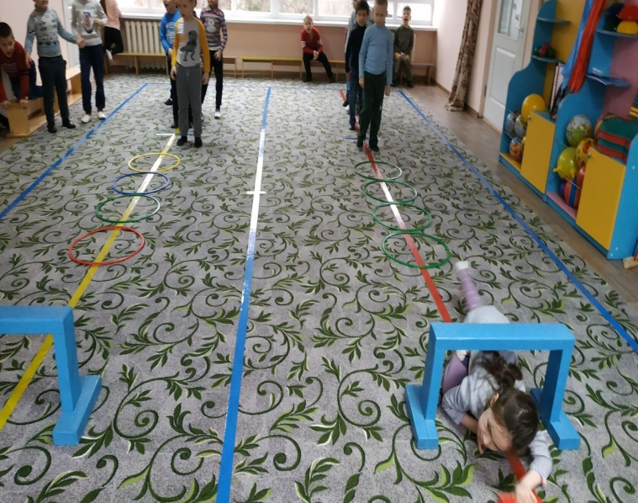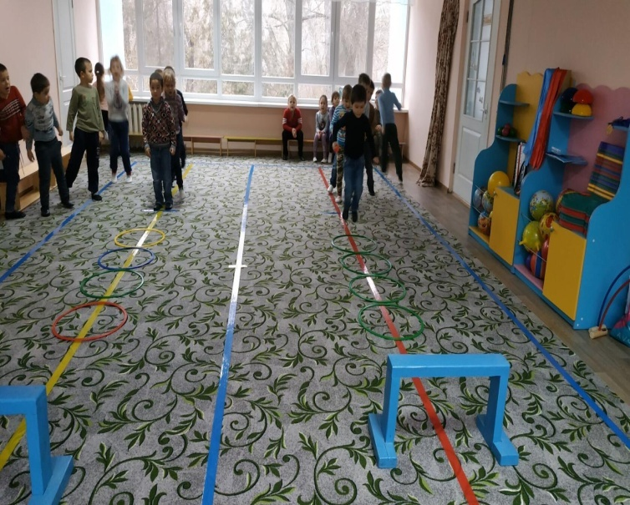
Игра-эстафета "Пролезь быстрее".
Все игроки команды встают в круг, взявшись за руки. Руки 2-х игроков, стоящих рядом проходят внутри обруча. Нужно не разрывая рук, пролезть каждому игроку через обруч (внутри) и вернуть его на место. Побеждает команда, которая быстрее справится.
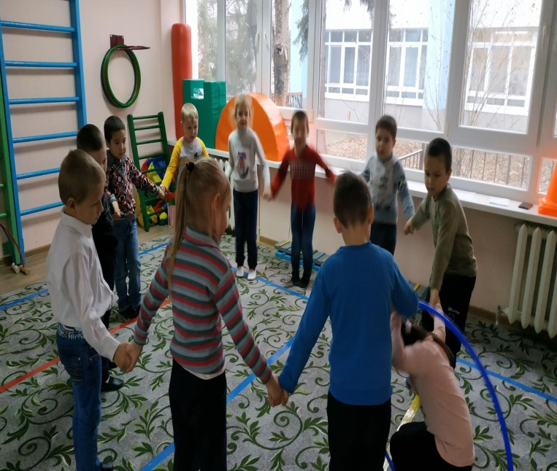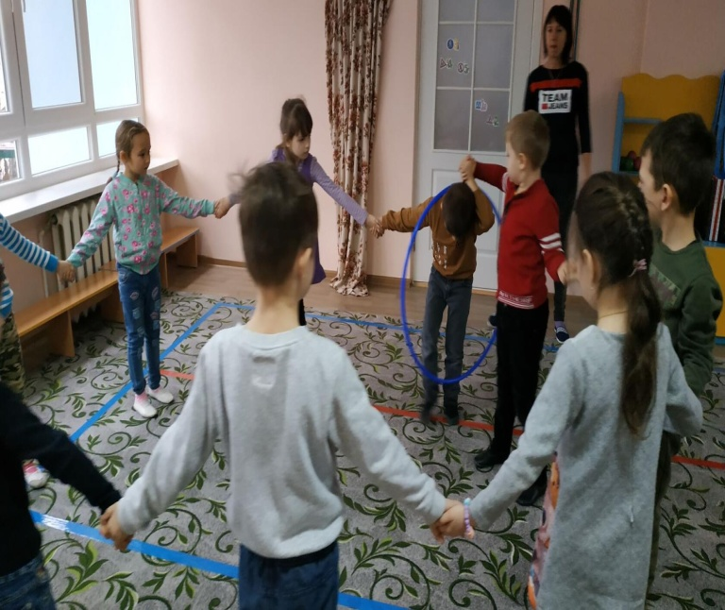

Игра "Собери картинку". Команда должна собрать 2 разрезных картинки на время.
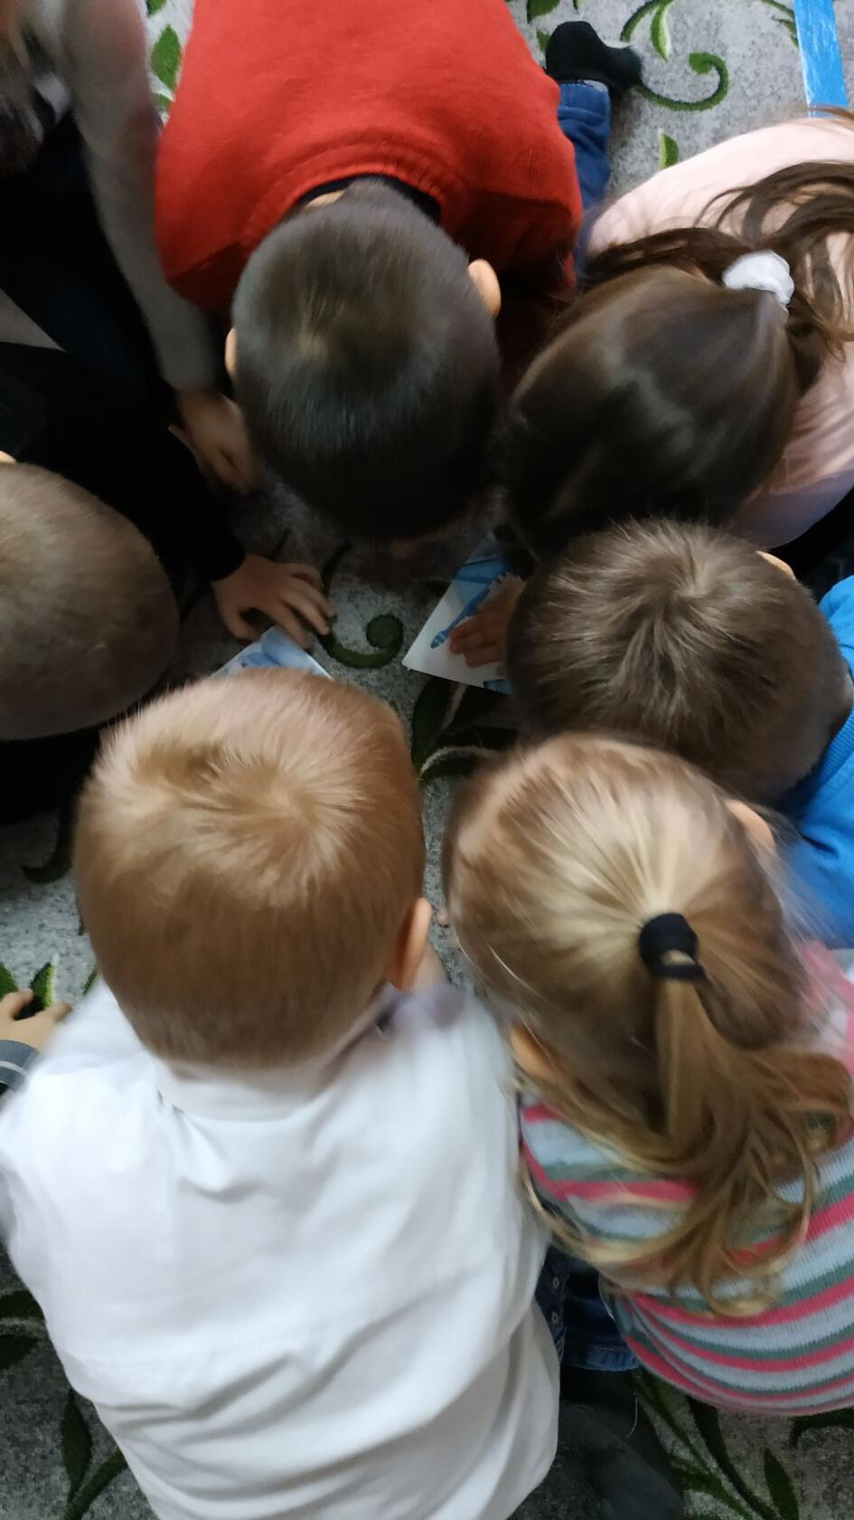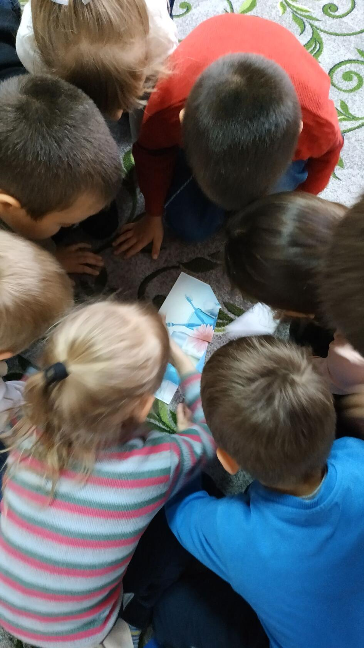
Инструктор: Ребята, что у вас изображено на картинках. Правильно, средства личной гигиены. Правильно, ведь чистота – залог здоровья. А кто лучшие помощники чистоты? Попробуйте отгадать загадки.

Загадки
После бани помогаю
Промокаю, вытираю.
Пушистое, махровое,
Чистое и новое. (Полотенце)

Ускользает, как живое,
Но не выпущу его я.
Белой пеной пенится,
Руки мыть не ленится (Мыло)

Хожу, брожу не по лесам,
А по усам, по волосам.
И зубы у меня длинней,
Чем у волков и у медведей. (Расческа)

Волосистою головкой
В рот она влезает ловко
И считает зубы нам
По утрам и вечерам. (Зубная щетка)

Чтобы волосы блестели
И красивый вид имели,
Чтоб сверкали чистотой,
Мною их скорей помой (Шампунь)
Инструктор: Ну вот, все испытания пройдены, осталось подвести итоги. (подсчитывают все вместе количество звёздочек, выигрывает та команда, у которой больше звёздочек.)
Никогда не унывай!
В цель снежками попадай.
В санках с горки быстро мчись
И на лыжи становись!
Вот здоровья в чем секрет:
Будь здоров! Физкульт - привет!
Ребята, вы сегодня проявили не только ум, но и сноровку. Вы молодцы! Давайте наградим победителей заслуженными медалями. (Награждение)
До свидания! До новых встреч.

